一 防火墙

建议在外联区与业务区之间部署汉柏PA-5500-F45超万兆防火墙，流量较小的内联 区与业务区之间部署汉柏PA-5500-F40万兆防火墙

1） 汉柏PA-5500-F45：超万兆防火墙

8个千兆电口，16个SFP千兆光口，2个SFP+万兆光口，1个千兆管理口，2个USB接口

32G防火墙吞吐量，5G VPN吞吐量

电源：1+1 冗余电源，100-240 VAC 电源功率250w

1U

2）汉柏PA-5500-F40：超万兆防火墙

8个千兆以太网电口，4个SFP千兆以太网接口，2个SFP+万兆以太网接口，2个USB接口

100-240 VAC

电源1+1冗余电源，支持热插拔 100-240 VAC 电源功率250w

1U

3）山石网科 SA 安全网关Hillstone SA-2003

**并发连接数**400000 **网络吞吐量**300Mbps **安全过滤带宽**300Mbps**网络端口**8*GE**电源**AC 100～240V,50/60Hz **产品尺寸**442*240*44mm

4）华为USG9500

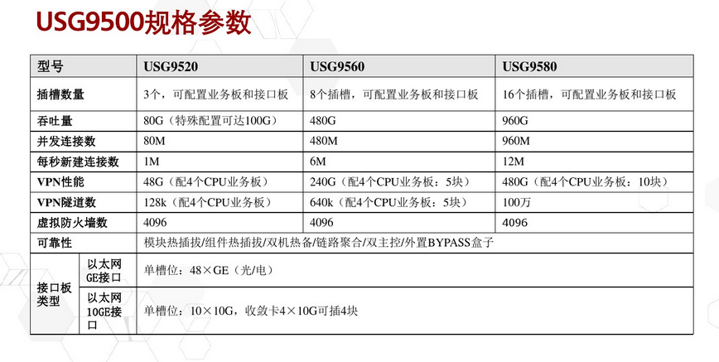

5）H3C 型号：SECPATH F1000S

连接<http://www.h3c.com.cn/Products___Technology/Products/IP_Security/FW_VPN/F1000/F1000/>

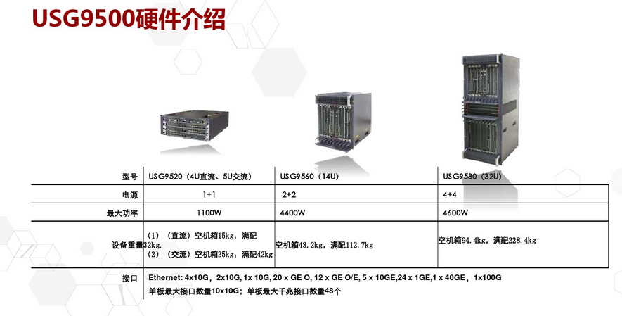

6) 深信服下一代防火墙 NGAF-1120

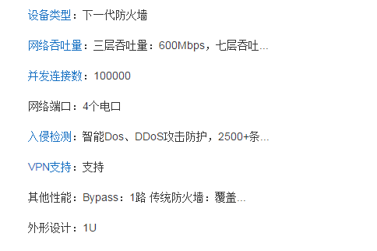

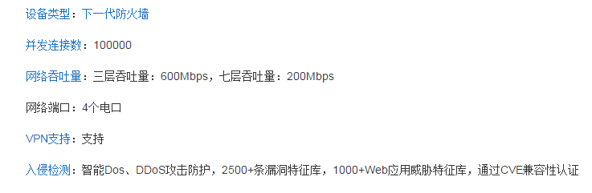

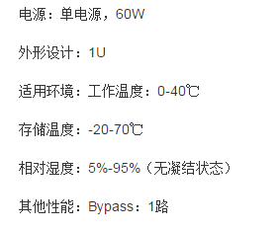

二 交换机

1） 中兴

**产品类型**[企业级交换机](http://detail.zol.com.cn/switches/s6078/) **传输速率**[10/100/1000/10000Mbps](http://detail.zol.com.cn/switches/p1271/)**背板带宽**810Gbps **MAC地址表**64K**扩展模块**7**传输模式**[全双工/半双工自适应](http://detail.zol.com.cn/switches/p1272/)**电源电压**AC 100-240V，50-60Hz  
DC -57--40V**电源功率**720W**产品尺寸**450×442×440mm

2) 华为交换机

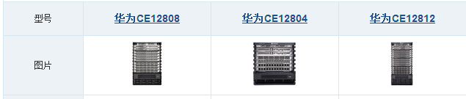

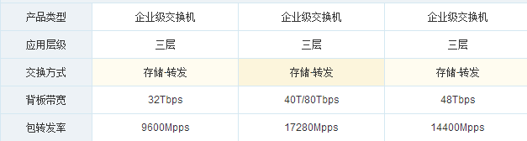

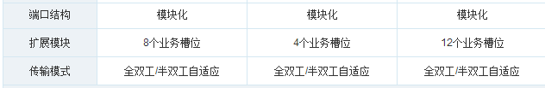

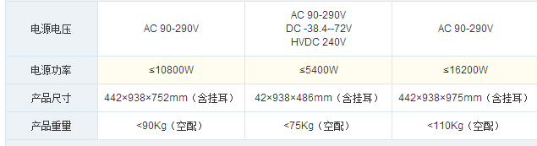

3）华为S3526E

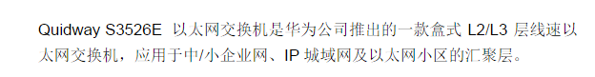

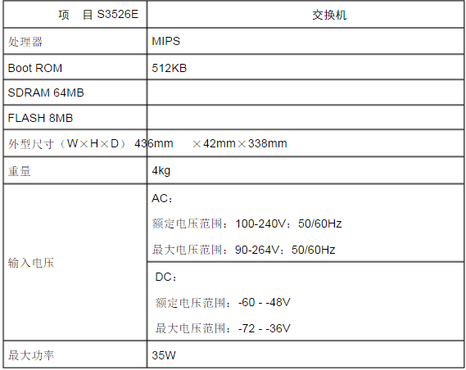

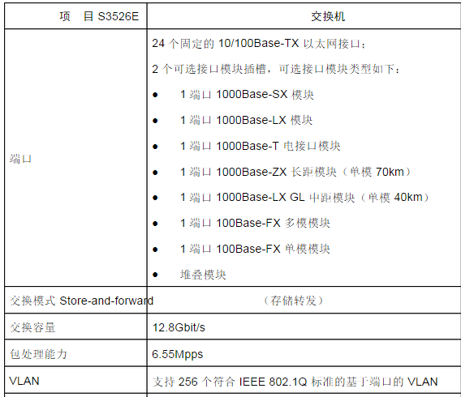

4）华为S3026C

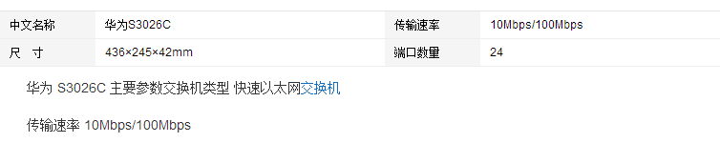

5）华为3050C

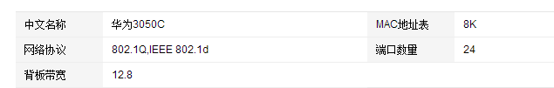

6） 华为S3328TP-24S

7）华为S3352P-48S

8) H3C S7600系列交换机

连接<http://detail.zol.com.cn/series/46/1818/param_11467_0_1.html>

9）GCOM S5650系列交换机

连接

<http://www.newgreennet.com/detail.aspx?cid=6489>

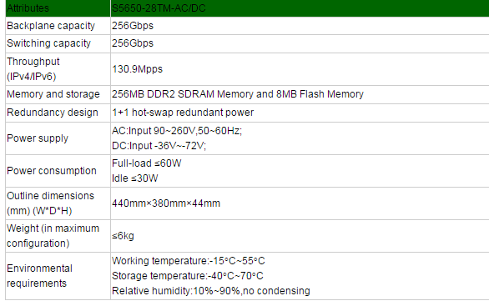

10）华为CE12800系列数据中兴核心交换机

连接

<http://www.huawei.com/cnmobile/enterprise/products/network/switches/data-center-switch/hw-140912.htm>

CloudEngine 12800（以下简称CE12800）系列交换机是华为公司面向数据中心和高端园区推出的新一代高性能核心交换机。软件平台基于华为新一代的VRP8操作系统。在提供稳定、可靠、安全的高性能L2/L3层交换服务基础上，实现弹性、虚拟和高品质的网络。 CloudEngine 12800系列采用先进的硬件架构设计，是目前全球最高配置的核心交换机。整机最大支持64Tbps交换容量，最高支持192个100GE、384个40GE或1536个10GE全线速接口。 CloudEngine 12800系列具备业界领先的Clos交换架构和工业级的可靠性，以及严格的前后风道设计，并支持全面的虚拟化能力和丰富的数据中心特性。此外，CloudEngine 12800作为新一代核心交换机采用了多种绿色节能创新技术，大幅降低设备能源消耗。 CloudEngine 12800系列提供CE12816、CE12812、CE12808和CE12804四种产品形态，整个系列秉承模块通用化、部件归一化的设计理念，最小化备件成本，在保证设备扩展性的同时最大限度地保护用户投资。

|  |  |  |  |  |
| --- | --- | --- | --- | --- |
| 项目 | CE12804 | CE12808 | CE12812 | CE12816 |
| 交换容量(bps) | 16T/40T | 32T/80T | 48T/120T | 64T/160T |
| 包转发率(pps) | 7200M | 14400M | 21600M | 28800M |
| 机箱尺寸mm（宽×深×高） | 442×970×486.15 (11U) | 442×970×752.85 (17U) | 442×970×975.1 (22U) | 442×1065×1597.4 (36U) |
| 工作电压 | AC：90V～290V  DC：-38.4V～-72V |  |  |  |
| 系统最大供电能力 | 5400W | 10800W | 16200W | 27000 W |

11) 华为5600